Mise en œuvre du GPS :

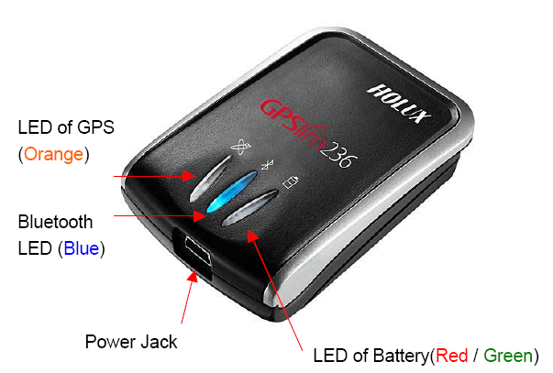
• Liaison Bluetooth :

Le GPS HOLUX "slim236" est relié par une liaison Bluetooth à l'adaptateur USB/ Bluetooth de l'ordinateur.

WindowsXP gère les périphériques Bluetooth (Panneau de Configuration | Périphériques Bluetooth | Ajouter).

Il faut alors fournir la clé de sécurité : 0000.

Le périphérique GPS est vu comme relié à un périphérique série de type "COM" virtuel (SPP slave). L'onglet "Ports COM" vous indique sur quel numéro de port le système a installé le GPS.

• Configuration par défaut du GPS :
- 38400 bauds
- 1 trame/sec
- trames NMEA émises : GPGGA, GPRMC, GPVTG, …

Le logiciel "GPSviewer" fourni avec le GPS permet de visualiser les trames reçues et donne la position extraite.

Les 3 leds du boitier ont la signification suivante :
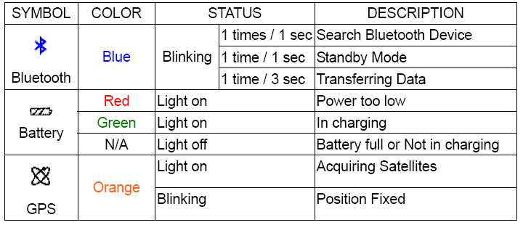

Calculs annexes : 1’ de latitude ≈ 1857m
1’ de longitude ≈ 1312m

- Conversions :
Le GPS fournit la latitude et la longitude en" degrés minutes décimales" qu'il est plus facile pour les calculs de convertir en nombre réel représentant des "degrés décimales". D'autre part les logiciels de géo-localisation courants utilisent ce format par défaut. Exemple :
latitude = 48°51'6044N → 48.860073
longitude = 002°22'1255E → 2.368758

Une 2ème conversion en radians facilite les calculs de distances entre 2 points en utilisant la formule :
d = Acos ( Sin(lat2) * Sin(lat1) + Cos(lat2) * Cos(lat1) * Cos(lon2 - lon1)) * 6378000

